**Unidad: Ecología**

**ADAPTACIÓN DE GUÍA DE TRABAJO EN TERRENO**

**BOTÁNICA BÁSICA**

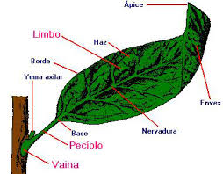

Las distintas formas y disposiciones de las hojas se utilizan para identificar y clasificar las plantas. Aquí se ilustran algunas de las más comunes.

La anatomía general de una hoja es la siguiente:

CLASIFICACIÓN SEGÚN FORMA DE HOJAS

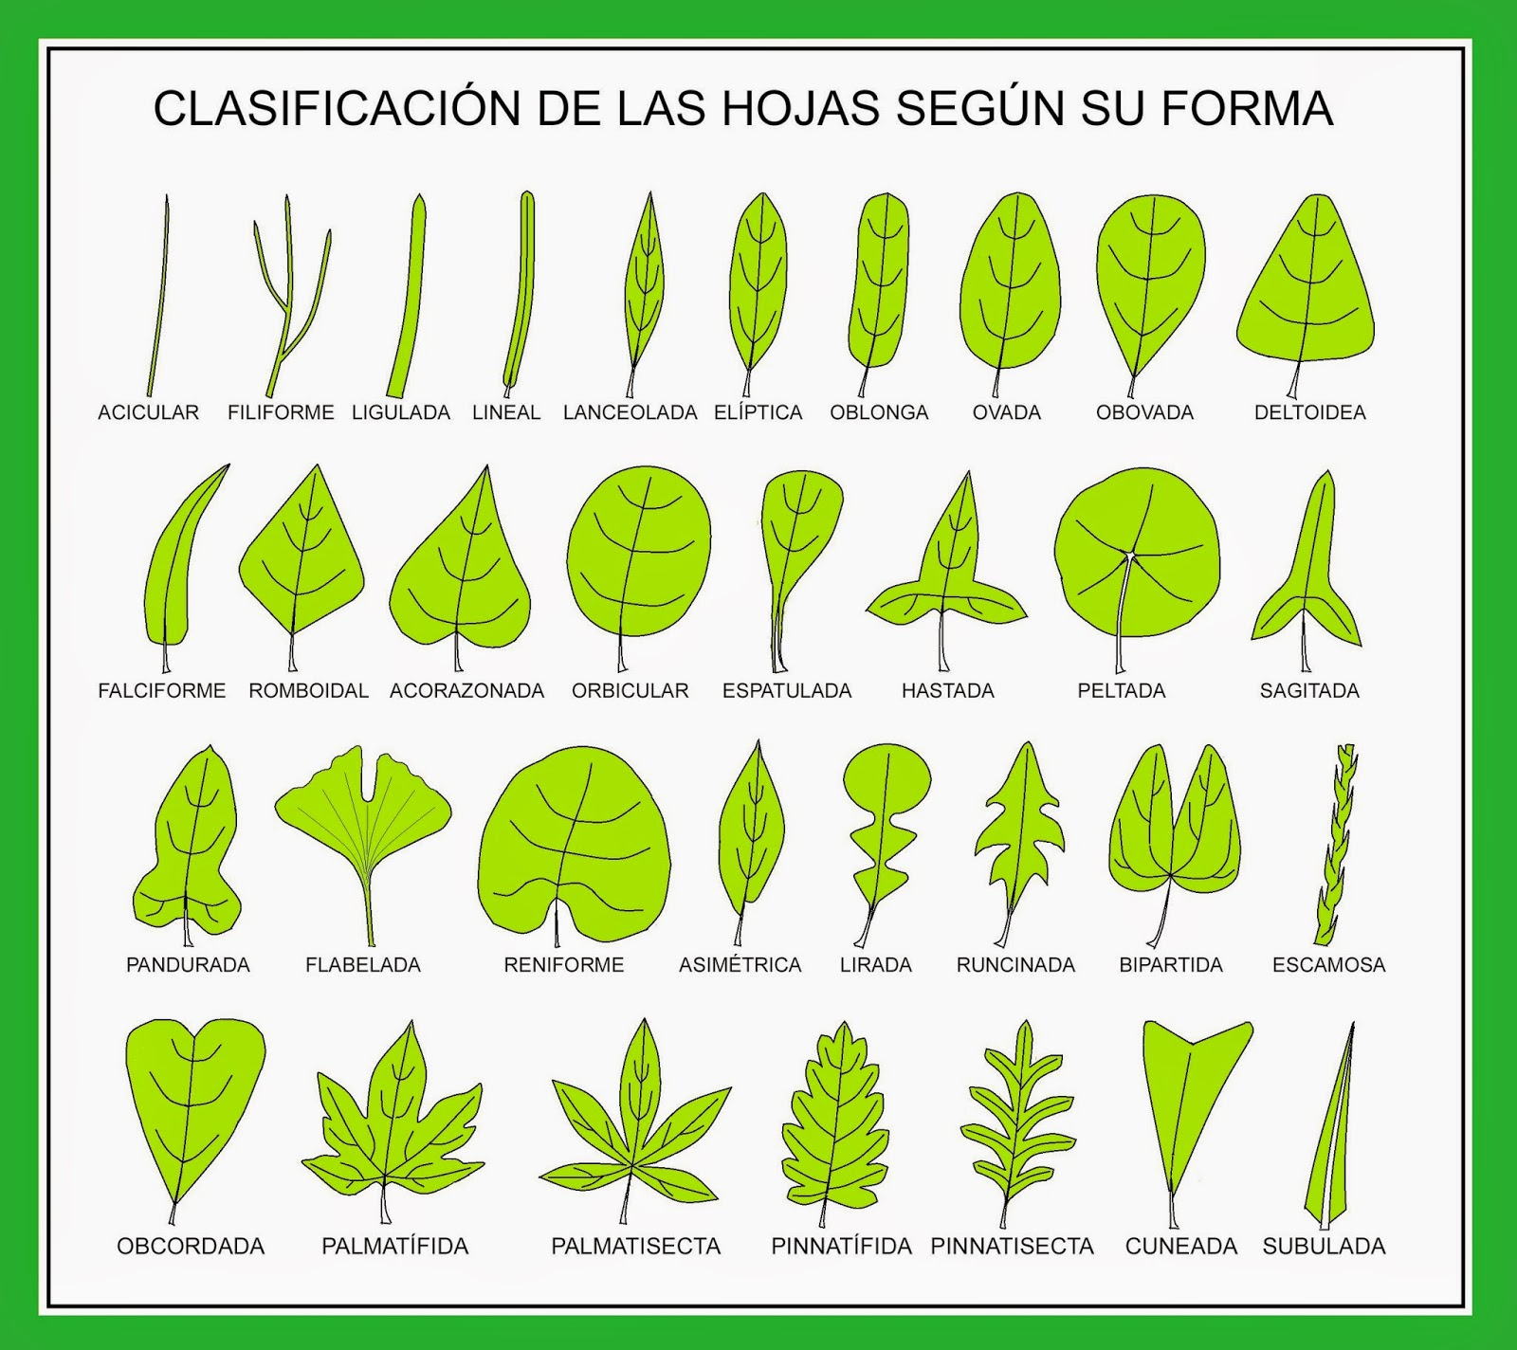

ESQUEMA DE CLASIFICACIÓN SEGÚN FORMA

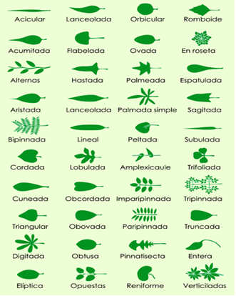

TIPOS DE APICES DE HOJAS

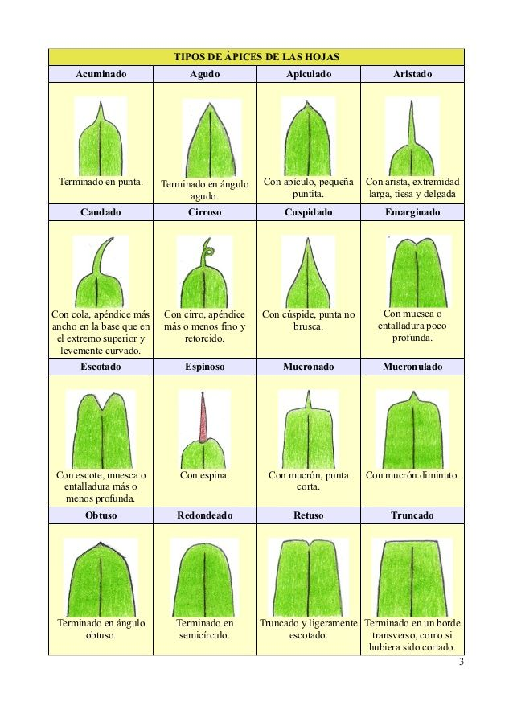

TIPOS DE NERVIACION

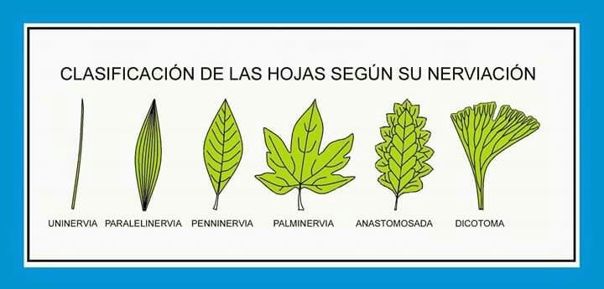

La disposición de los nervios de una hoja puede ser palmeada o palmada como en el falso plátano (*Acer pseudoplatanus*), paralela como en la mayoría de las monocotiledóneas o pinnada como en el castaño (*Castanea sativa*).

TIPOS DE MARGENES DE HOJAS

